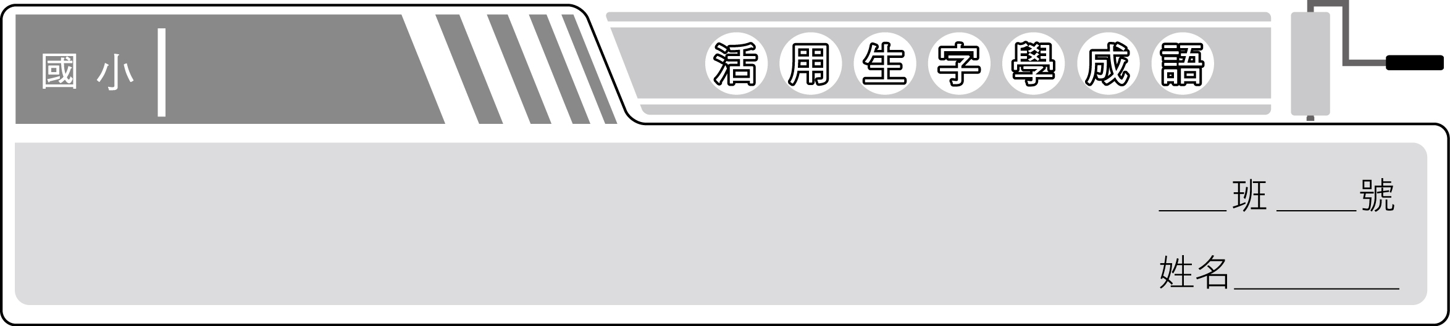
南一版
三下國語
第三課 超級人民保母

1. 【超】超群絕倫：形容才能出眾。
2. 【民】民不聊生：形容百姓生活非常困苦。
3. 【勇】見義勇為：見到合乎正義的事，就奮勇去做。
4. 【維】進退維谷：形容前進後退都無路可走的處境。
5. 【解】迎刃而解：比喻事情很容易解決。
6. 【雄】一決雌雄：比喻互相較量以決定勝敗高下。
7. 【茂】文情並茂：形容文章辭藻、情致俱佳。
8. 【求】吹毛求疵：比喻刻意挑剔過失或缺點。
9. 【偷】偷天換日：比喻騙局之大與技巧之妙。
10. 【蹄】馬不停蹄：形容到處奔走，忙碌不休。
11. 【申】三令五申：再三命令告誡。
12. 【奉】陽奉陰違：表面上裝著遵守奉行，暗地裡卻違反不照辦。
13. 【揚】揚眉吐氣：形容擺脫長久的不如意而感到快慰、舒暢。
14. 【造】閉門造車：比喻凡事只憑主觀辦事，不問是否切合實際。
15. 【味】津津有味：形容興味濃厚的樣子。
1. 她連一點芝麻小事都要挑剔，未免太（ 吹毛 求 疵 ）了。
2. 只要能找出問題的癥結，事情就可（ 迎 刃而解 ）。
3. 為了籌辦這場晚會，他（ 馬不停 蹄 ）的到處奔走。
4. 如果你想在比賽中（ 揚眉吐 氣 ），就必須加倍努力練習。
5. 這部電影的情節十分引人入勝，大家都看得（ ）。
6. 這幅畫在所有參賽作品中顯得（ 超群絕 倫 ），不同凡響。
7. 這位青年奮不顧身、（ 見 義勇 為 ）的救人精神，贏得在場人士由衷讚佩。
8. 透過網路，全球玩家都可以在線上（ 一決 雌雄 ）。
9. 秦始皇橫征暴斂，苛虐無度，弄得（ 民 不聊生 ），怨聲載道。
10. 他都把結婚喜帖發出去了，新娘卻要取消婚約，弄得他（ 進退 維谷 ），不知如何是好。
11. 經營者必須注意市場潮流，（ 閉門 造車 ）是很容易被淘汰的。
12. 為了民眾行的安全，政府（ 三令五 申 ），禁止駕駛人在行車中使用手持電話。
13. 老師在作文課上朗誦了一篇（ 文情並 茂 ）的文章，讓同學作為參考。
14. 我們應澈底執行上級的命令，不可（ 陽奉陰 違 ）。

